Как на ваши именины

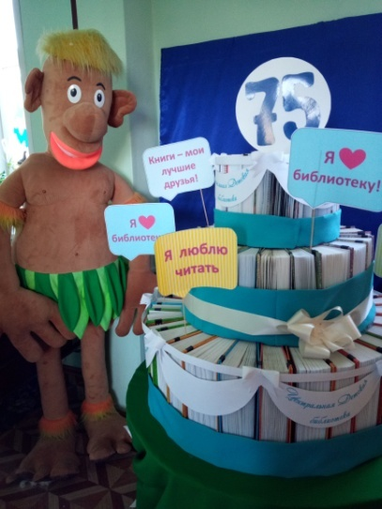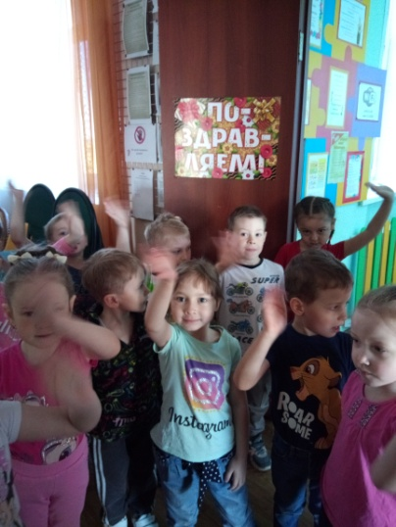 | 21 мая детская библиотека пригласила нас в гости на празднование своего дня рождения. Для детей была устроена театрализованная экскурсия  «Как на наши именины». Встретила нас у входа в библиотеку Ливенцева Светлана Николаевна, поговорив с детьми о доме для книг, она сообщила, что детской библиотеке исполнилось целых 75 лет. И сегодня мы будем праздновать её день рождения.

Сначала ребята были приглашены в старший абонемент, где повстречали Лягушку-путешественницу, которая безобразно вела себя в библиотеке. Дети сделали Лягушке замечание, рассказали и показали, как нужно вести себя в библиотеке и обращаться с книгами. Затем Лягушка-путешественница, роль которой исполняла Доновская Виктория Николаевна, пригласила всех в младший абонемент, где дети вспоминали сказочных героев, рассказывали какие добрые, а какие злые, рассуждали, что можно сделать, чтобы герои стали хорошими. В коридоре нас ожидали сказочные герои лисичка и зайчик, которым дети с большим энтузиазмом построили домики из мягкого конструктора, а Лягушка предложила устроить скачки на «диких» быках и «бешеных» шариках. Потом дети пошли в читальный зал, но дорогу им преградил огромный именинный торт из книг, маленькие читатели с удовольствием фотографировались на его фоне. В читальном зале нас ожидала Шишкова Наталья Борисовна, она предложила устроить веселую праздничную дискотеку с шариками. На прощание дети спели каравай для библиотеки, и Наталья Борисовна угостила всех сладкими угощениями.
День рождения получился веселым и интересным. Маленькие читатели с хорошим настроение вернулись в детский сад, где ещё долго вспоминали о приключении в библиотеке. Большое спасибо сотрудникам детской городской библиотеке за ваш благородный труд. Желаем вам крепкого здоровья, творческих успехов и благодарных читателей.

